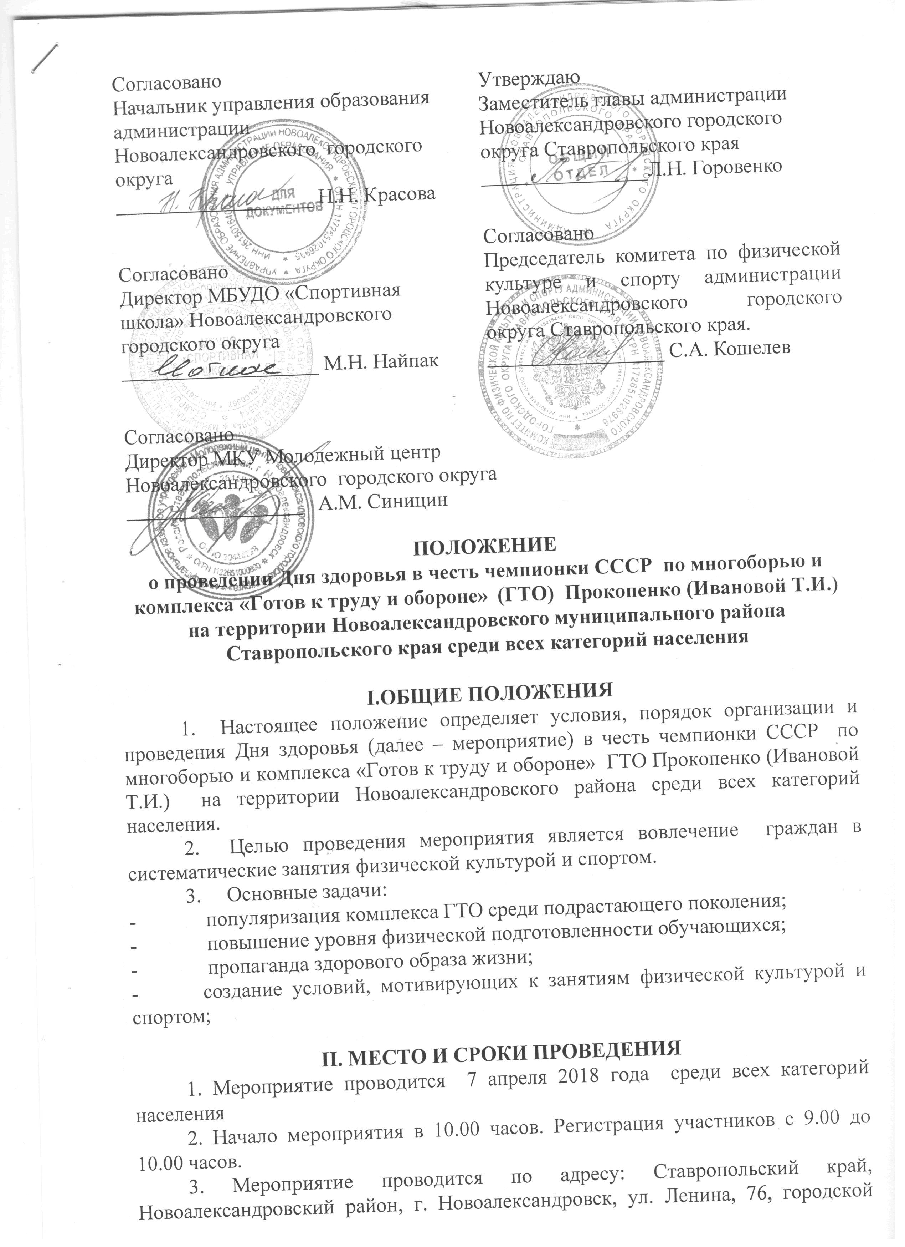

Утверждаю
Заместитель главы администрации Новоалександровского городского округа Ставропольского края
________________Л.Н. Горовенко

Согласовано
Начальник управления образования администрации Новоалександровского городского округа
___________________ Н.Н. Красова

Согласовано
Председатель комитета по физической культуре и спорту администрации Новоалександровского городского округа Ставропольского края.
_________________ С.А. Кошелев
Согласовано
Директор МБУДО «Спортивная школа» Новоалександровского городского округа
___________________ М.Н. Найпак

Согласовано
Директор МКУ Молодежный центр
Новоалександровского городского округа
_________________ А.М. Синицин

ПОЛОЖЕНИЕ
о проведении Дня здоровья в честь чемпионки СССР по многоборью и комплекса «Готов к труду и обороне» (ГТО) Прокопенко (Ивановой Т.И.) на территории Новоалександровского муниципального района Ставропольского края среди всех категорий населения

I.ОБЩИЕ ПОЛОЖЕНИЯ
- Настоящее положение определяет условия, порядок организации и проведения Дня здоровья (далее – мероприятие) в честь чемпионки СССР по многоборью и комплекса «Готов к труду и обороне» ГТО Прокопенко (Ивановой Т.И.) на территории Новоалександровского района среди всех категорий населения.
- Целью проведения мероприятия является вовлечение граждан в систематические занятия физической культурой и спортом.
- Основные задачи:
- популяризация комплекса ГТО среди подрастающего поколения;
- повышение уровня физической подготовленности обучающихся;
- пропаганда здорового образа жизни;
- создание условий, мотивирующих к занятиям физической культурой и спортом;

II. МЕСТО И СРОКИ ПРОВЕДЕНИЯ
1. Мероприятие проводится 7 апреля 2018 года среди всех категорий населения
2. Начало мероприятия в 10.00 часов. Регистрация участников с 9.00 до 10.00 часов.
3. Мероприятие проводится по адресу: Ставропольский край, Новоалександровский район, г. Новоалександровск, ул. Ленина, 76, городской стадион «Дружба».

III. ОРГАНИЗАТОРЫ
1. Общее руководство организацией и проведением мероприятия осуществляется управлением образования администрации Новоалександровского городского округа Ставропольского края, комитетом по физической культуре и спорту администрации Новоалександровского городского округа Ставропольского края, администрацией МКУ Молодежный центр Новоалександровского городского округа, администрацией МБУДО «Спортивная школа» Новоалександровского городского округа Ставропольского края. Непосредственное проведение мероприятия возлагается на судейскую коллегию Центра тестирования ВФСК ГТО во главе с главным судьей Любимовым А.Н..
2. Состав судейской коллегии формируется из судей, имеющих судейскую категорию по видам спорта, входящих в комплекс ГТО.

IV.ТРЕБОВАНИЯ К УЧАСТНИКАМ И УСЛОВИЯ ИХ ДОПУСКА
- К участию в мероприятии допускаются все категории населения (с 6 до 70 лет и старше) при наличии допуска врача (справка-допуск установленного образца для сдачи нормативов комплекса ГТО), заявки и согласия одного из родителей (законных представителей для лиц, не достигших совершеннолетия) и наличия ID- номера (регистрация в системе АИС ГТО). (Приложение №№ 1, 2).

V. ПРОГРАММА
- Участники мероприятия должны быть зарегистрированы в системе АИС ГТО.
- Мероприятие проводится в соответствии с методическими рекомендациями по организации и выполнению испытаний (тестов), Всероссийского физкультурно-спортивного комплекса «Готов к труду и обороне» (ГТО), утвержденные Минспортом России от 31.03.2017 года.
- Порядок проведения и количество тестов программы мероприятия определяется муниципальным организационным комитетом.
- Программа мероприятия для юношей (мужчин).

№  п/п | Вид испытания (тест) | I  ступень  6-8  лет | II  ступень  9-10  лет | III-IV  ступени  11-15  лет | V-VII  ступени  16-39  лет | VIII-IX  ступени  40-59  лет | X-XI  ступени  60-70 лет и старше
1. | Бег на короткие дистанции (с) | 30 м | 30 м | 30 м | 30 м | --- | ---
2. | Бег на выносливость (мин, с) | --- | 1000 м | 2000 м | 3000 м | 2000 м | ---
3. | Сгибание и разгибание рук в упоре лежа на полу полу – (I – IX ступени ) или о гимнастическую скамью - (X-XI ступени)  (количество раз) | + | + | + | + | + | +

- Программа мероприятия для девушек (женщин).
№  п/п | Вид испытания (тест) | I  ступень  6-8  лет | II  ступень  9-10  лет | III-IV  ступени  11-15  лет | V-VII  ступени  16-39  лет | VIII-IX  ступени  40-59  лет | X-XI  ступени  60-70 лет и старше
1. | Бег на короткие дистанции (с) | 30 м | 30 м | 30 м | 30 м | --- | ---
2. | Бег на выносливость (мин, с) | --- | 1000 м | 2000 м | 2000 м | 2000 м | ---
3. | Сгибание и разгибание рук в упоре лежа на полу – (I – IX ступени ) или о гимнастическую скамью - (X-XI ступени)  (количество раз) | + | + | + | + | + | +

VI. УСЛОВИЯ ФИНАНСИРОВАНИЯ
Все расходы по проведению мероприятия, приобретению ценных подарков несет администрация МБУДО «Спортивная школа» и комитет по физической культуре и спорту администрации Новоалександровского городского округа Ставропольского края.

- ОБЕСПЕЧЕНИЕ БЕЗОПАСНОСТИ УЧАСТНИКОВ И ЗРИТЕЛЕЙ
Обеспечение безопасности участников и зрителей осуществляется согласно требованиям Правил обеспечения безопасности при проведении официальных спортивных соревнований, утвержденных постановлением Правительства Российской Федерации от 18 апреля 2014 года № 353, а также требованиям правил по соответствующим видам спорта. Оказание скорой медицинской помощи осуществляется в соответствии с приказом Министерства здравоохранения и социального развития Российской Федерации от 01.03.2016 года № 134н «О порядке организации оказания медицинской помощи лицам, занимающимся физической культурой и спортом (в том числе при подготовке и проведении физкультурных мероприятий и спортивных мероприятий), включая порядок медицинского осмотра лиц, желающих пройти спортивную подготовку, заниматься физической культурой и спортом в организациях и (или) выполнить нормативы испытаний (тестов) Всероссийского физкультурно-спортивного комплекса «Готов к труду и обороне».

VIII. ПОДАЧА ЗАЯВОК НА УСЧАТИЕ
Для участия в мероприятии необходимо направить:
1.Предварительную заявку на участие в мероприятии не позднее 4 апреля 2018 года по электронному адресу: novoal-dyussh@yandex.ru или по телефону \ факсу: 8(86544) 2-50-55.
- Участники предоставляют в комиссию по допуску участников следующие документы:
- заявку по форме, согласно приложению №1 (идентичную предварительной заявке без запасных участников);
- свидетельство о рождении или паспорт (оригинал) на каждого участника;
По всем организационным вопросам обращаться в МБУДО «Спортивная школа» по тел. 8 (86544) 2-50-55

Положение является официальным вызовом на соревнование

Приложение № 1
к положению о проведении Дня
здоровья в честь чемпионки СССР
по многоборью и комплекса «Готов к труду и обороне» (ГТО)
Прокопенко (Ивановой Т.И.)

ЗАЯВКА
на участие в программе Дня здоровья в честь чемпионки СССР по многоборью и комплекса «Готов к труду и обороне» (ГТО) Прокопенко (Ивановой Т.И.) на территории Новоалександровского района среди всех категорий населения в 2018 году

______________________________________________________________________________
(наименование учреждения, организации)

№ п/п | Фамилия, имя, отчество | Дата рождения (д.м.г.) | Ступень тестирования | ID-номер в АИС ГТО | Виза врача
допущен.
подпись врача. дата. печать напротив каждого участника

Предварительную заявку необходимо составлять с учётом запасных участников.

Допущено _______________________ человек.
(прописью)
Врач ______________________________ / _________________
(ФИО) (подпись)
ДАТА (М.П. медицинского учреждения)

Руководитель делегации
(подпись. Ф.И.О. полностью)

Руководитель организации ______________________________________
МП (подпись. Ф.И.О.)

Ф.И.О. исполнителя (полностью) ________________________________________________

Контактный телефон. E-mail:________________________________ _

Приложение №2
к положению о проведении Дня
здоровья в честь чемпионки СССР
по многоборью и комплекса «Готов к труду и обороне» (ГТО)
Прокопенко (Ивановой Т.И.)

СОГЛАСИЕ ЗАКОННОГО ПРЕДСТАВИТЕЛЯ
НА ОБРАБОТКУ ПЕРСОНАЛЬНЫХ ДАННЫХ НЕСОВЕРШЕННОЛЕТНЕГО

Я, _______, проживающий (ая)
(ФИО, полностью)
по адресу__________________________________________________________________________
паспорт: серия_______ номер ____________ выдан (кем и когда)__________________________
__________________________________________________________________________________
__________________________________________________________________________________
являюсь законным представителем субъекта персональных данных:
__________________________________________________________________________________
(ФИО, полностью)
проживающего по адресу ____
свидетельство о рождении серия № выдано (кем и
когда):______________________________________________________________________________________________________________________________________________________________
паспорт (при наличии) серия_______ номер __________ выдан (кем и когда)-__________________________________________________________________________________
__________________________________________________________________________________

на основании ст. 64 п. 1 Семейного кодекса РФ,настоящим даю свое согласие на обработку АНО «Дирекция спортивных и социальных проектов», расположенной по адресу: 420010, Россия, г. Казань, Деревня Универсиады, д.35, Международный информационный центр (УЛК Поволжской государственной академии физической культуры, спорта и туризма) (далее - Дирекция) моих персональных данных, включенных в настоящее согласие (исключительно в целях получения согласия) и персональных данных моего несовершеннолетнего ребенка, а именно: фамилия, имя, отчество (при наличии); пол; дата рождения; адрес места жительства (адрес регистрации и проживания); контактный телефон, адрес электронной почты; основное место учебы, работы (при наличии); спортивный разряд (при наличии); спортивные предпочтения (при наличии); фотография; результаты испытаний, сведения о полученных знаках отличия, пароль учетной записи на Интернет-портале Всероссийского физкультурно-спортивного комплекса «Готов к труду и обороне»; информация, включенная в настоящее согласие с целью предоставления доступа к мероприятиям Всероссийского физкультурноспортивного комплекса «Готов к труду и обороне» (далее - «Комплекс ГТО») в соответствии с Приказом Министерства спорта Российской Федерации от 29 августа 2014 г. N 739 г. Москва «Об утверждении Порядка организации и проведения тестирования населения в рамках Всероссийского физкультурно-спортивного комплекса «Готов к труду и обороне».
Обработка персональных данных включает сбор, систематизацию, накопление, уточнение (обновление, изменение), использование, обезличивание, блокирование, хранение, уничтожение и передачу Министерству образования и науки России, Центрам тестирования, созданным в соответствии с Приказом Минспорта России от 01.12.2014 N 954/1 «Об утверждении Порядка создания Центров тестирования по выполнению видов испытаний (текстов), нормативов, требований к оценке уровня знаний и умений в области физической культуры и спорта и Положения о них», а также федеральному и региональным органам исполнительной власти в области физической культуры и спорта и уполномоченным ими организациям в электронном виде и/или на бумажных носителях.
Согласие действует до достижения целей обработки, однако, я (или мой ребенок, по достижению совершеннолетия) также вправе в любой момент отозвать данное согласие,
путём направления письменного уведомления в адрес Центра тестирования.
В случае отзыва согласия на обработку персональных данных Дирекция обеспечивает прекращение такой обработки и обеспечивает их уничтожение в срок, не превышающий тридцати дней с даты поступления указанного отзыва, за исключением случаев, когда дальнейшая обработка персональных данных необходима для исполнения полномочий федеральных органов исполнительной власти, органов государственных внебюджетных фондов, исполнительных органов государственной власти субъектов Российской Федерации, органов местного самоуправления и функций организаций, участвующих в предоставлении соответственно государственных и муниципальных услуг, предусмотренных Федеральным законом от 27 июля 2010 года N 210-ФЗ «Об организации предоставления государственных и муниципальных услуг».
Обработку персональных данных ребенка для любых иных целей я запрещаю. Она может быть возможна только с согласия на такую обработку в каждом отдельном случае.
Я подтверждаю, что, давая настоящее согласие, я действую по своей воле и в интересах ребенка, законным представителем которого являюсь.
Дата: .______г. Подпись:_____________(_______________). *

Для родителей. Для усыновителей «ст. ст. 64 п. 1, 137 п. 1 Семейного Кодекса РФ», опекуны - «ст 15 п. 2 Федерального закона «Об опеке и попечительстве», попечители - «ст 15 п. 3. Федерального закона «Об опеке и попечительстве».

